Le Réveil, Saguenay, dimanche, édition du 12 octobre 2008, pages 13



Visite d’un éminent chercheur et anthropologue Français au Cégep de Chicoutimi

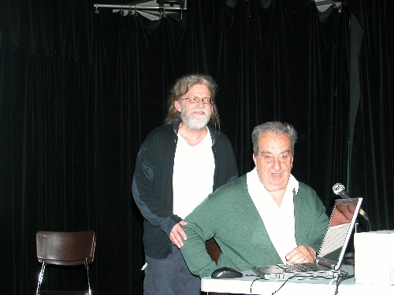

Photo: Photo Le Réveil

Le sociologue Jean-Marie Tremblay, enseignant au Cégep de Chicoutimi et fondateur de la bibliothèque numérique, Les Classiques des sciences sociales, accompagne M. Jean Benoist, médecin, anthropologue et éminent chercheur sur les sociétés créoles et en anthropologie médicale.


Dominique Savard, journaliste.
Courriel : redaction.chic.reveil@hebdosquebecor.com

Plus de 40 ans après sa dernière visite dans la région, Jean Benoist, médecin, anthropologue et éminent chercheur sur les sociétés créoles et en anthropologie médicale est revenu cette fois à l’invitation de son ami sociologue Jean-Marie Tremblay, enseignant au Cégep de Chicoutimi et fondateur de la bibliothèque numérique, Les Classiques des sciences sociales.

«À mon premier séjour en 1962 et 1964, j’ai participé à une étude sur Sainte-Rose-du-Nord, un petit village très vivant à l’époque. Il s’agissait d’étudier des villages éloignés comme celui de Sainte-rose pour le compte de l’Université de Montréal et l’auteur de la Monographie des villages, histoire et population, de l’anthropologue Michel Verdon», de rappeler M. Benoist.

L’éminent chercheur anthropologue et médecin Français s’est adressé, jeudi, à des étudiants du Cégep de Chicoutimi dans le cadre d’une conférence sur le thème «des mondes créoles: société, religions, crises identitaires, la "créolité"».

«C’est Jean-Marie Tremblay qui a choisi le sujet. Je lui en avais proposé trois, dont celui sur mes souvenirs de la période 1960-1970 et de la révolution tranquille dans la société et dans l'enseignement. L’autre thème concernait «la santé et la maladie comme sujet d'observation pour l'anthropologue et le sociologue: le sens du mal, les comportements de soin, les formes d'explication du mal, santé et religion». Je croyais bien qu’il aurait opté pour la révolution tranquille car j’ai été très proche de ces gens-là, les Parizeau, Trudeau et autres».

Jean Benoist a aussi eu l’occasion de rencontrer son ami Jean-Marie Tremblay pour la toute première fois lors de son séjour de 48 heures. Toutes les communications antérieures entre les deux comparses s’étaient déroulées par le biais de l’Internet.

«C’est grâce à sa bibliothèque numérique, Les Classiques des sciences sociales. Il a mis en ligne quelques-uns de mes livres et de mes ouvrages. C’est remarquable ce qu’accomplit Jean-Marie. C’est la seule bibliothèque numérique privée que je connaisse sur Internet. De plus, sa technique est agréable et ça se lit bien. C’est unique. Dire qu’il fait tout cela sans aide financière, dans le sous-sol de sa résidence! », de laisser tomber le fondateur du département d’anthropologie de l’Université de Montréal de passage au Québec dans le cadre d’un congrès international.

